capitulo v

comunicaciónes y socktes

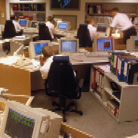

Protocolos de Comunicaciones

Se conocen con el nombre de PROTOCOLOS a ciertas reglas que se deben seguir los elementos hardware y software que son parte de una red, para poder comunicarse entre si.

En el contexto de las comunicaciones, un protocolo es un conjunto de reglas que los participantes deben seguir, comparándolo con una reunión de seres humanos siguen un protocolo instintivamente que no ha sido establecido con anterioridad, este puede ser basado en la visión, en el lenguaje hablado o lenguaje corporal, este protocolo dice que mientras una persona habla las demás están escuchando.

Mientras que en la comunicación entre computadoras, los protocolos deben estar definido formalmente e implementados de una manera precisa. Para cada protocolo deben existir un conjunto de reglas que definan las siguientes cuestiones:
- ¿Cómo se codifican los intercambios?
- Cómo los eventos (envío / recepción) se sincronizan de modo que los participantes puedan enviar y recibir de una forma ordenada
- Cuando se desea terminar las comunicaciones
- Cuando un cliente a abandonado la reunión y por ende ya no se puede comunicar con el.

“Debe destacarse que un protocolo es un conjunto de regalas. La especificación de un protocolo no indica cómo deben implantarse dichas reglas”, por ejemplo el protocolo de “http” (Hyper Transfer Protocol) especifica las reglas que debe seguir un proceso de navegador web, y un proceso de servidor web, Cualquier programa en el servidor que cumpla las reglas establecidas será capaz de satisfacer el protocolo, sin importar el lenguaje de programación o la sintaxis utilizada.

Es entones importante entender que un protocolo es distinto de su implementación, siguiendo el ejemplo anterior, es por eso que existen gran cantidad de navegadores web: Internet Explorer, Firefox, netscape, opera, entre otros.

El protocolo para redes mayormente difundido y el cual nos servirá para la resolución de nuestro problema es el protocolo de comunicaciones IP del mismo que estudiaremos sus datagramas para conocer como se dividen los datos y la porte de información que indican el origen y el destino de esos datos.

Formato de un datagrama IP.

El formato general de un datagrama IP esta representado de la siguiente manera.

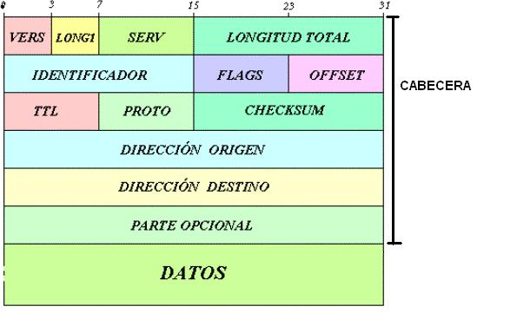

El datagrama así descrito será el que viaje a través de la red. A través de los socktes que estudiaremos a continuación, miremos cada una de las partes del datagrama con mayor profundidad.

Versión: Los protocolos evolucionan y cambian con el tiempo. Por esto, es conveniente saber con qué versión se ha generado un datagrama.

Longitud: Es la longitud de la cabecera medida en palabras de 32 bits. Puesto que este campo tiene 4 bits la longitud máxima de la cabecera es de 64 octetos.

Servicio: Lo rellena quien envía el datagrama. Su utilidad actual es muy escasa, pero irá aumentando en la medida en que se empleen diferentes tipos de tráfico. Su formato es:

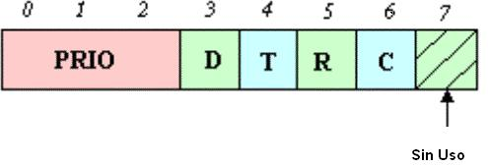

En donde se tienen las siguientes opciones
PRIO: Se utiliza en casos de congestión.
D: Dar prioridad al retardo.
T: Dar prioridad al throughput.
R: Dar prioridad a la fiabilidad.
C: Dar prioridad al coste.
La norma específica que sólo se puede poner a ´1´ uno de los campos D, T, R y C. Con esto, el usuario decide a qué quiere dar prioridad para su mensaje.

Longitud total Es la longitud total del mensaje en octetos incluida la cabecera. Por ser un campo de 16 bits permite una longitud de hasta 65535 octetos.

segmentación y reensamblado: Supongamos la siguiente situación:
Analicemos detenidamente lo que ocurre cuando Host1 envía un datagrama con 1400 octetos de datos a Host2. Se genera el datagrama:
Segmentación y reensamblado.
Cab
Datos
20 octetos
1400 octetos

Red por la que se desea enviar los datos, compuestos por 1400 octetos.

El datagrama se envía y llega hasta el router1. Este advierte que ha de reenviar el datagrama de 1420 octetos por una red en la que el tamaño máximo es de 620 octetos. Por tanto, antes de reenviar, procede a segmentar generando tres datagramas del original que respeten la longitud máxima, de la siguiente manera.

Cab1
Datos
20 octetos
600 octetos
Cab2
Datos
20 octetos
600 octetos
Cab3
Datos
20 octetos
200 octetos

Los campos de la cabecera que se utilizan son:

Identificador: numero de secuencia. Es el mismo para todos los datagramas generados al segmentar e igual al del datagrama original.
Offset: posición de los datos del datagrama segmentado en el original. (Se cuenta por octetos)
Flags: Son los siguientes:

Flags.
0
DT
MF

El único que nos va a interesar es MF. Éste se pone a ´0´ si el datagrama es el último fragmento de una segmentación. caso contrario estará en’1’.

En nuestro ejemplo el router rellena estos campos con los siguientes valores:
Segmentación y reensamblado.

Cab1
Datos
20 octetos
600 octetos
Iden. = 327
Offset = 0
MF = 1
Cab1
Datos
20 octetos
600 octetos
Iden. = 327
Offset= 600/8 = 75
MF = 1
Cab1
Datos
20 octetos
600 octetos
Iden. = 327
Offset = 150
MF = 0

Estos tres datagramas son enviados hasta el Host2 donde se reensambla el datagrama original. ¿Por qué no se reensambla en el router2? Para responder esta pregunta basta con recordar que IP es no orientado a conexión y por ello al Host2 podría llegarse por dos Routers diferentes.
Por el hecho de que IP es, además, no fiable al llegar el primer fragmento se disparará un TIMER. Si transcurrido un tiempo no han llegado todos los fragmentos se descartan los que sí lo hayan hecho.

TTL: o Time To Life. Limita el tiempo que un datagrama puede pasar en la red. TTL se decrementa en una unidad cada vez que pasa por un router si todo va bien, o en una unidad por segundo en el router si hay congestión. Al llegar a cero el datagrama es descartado.
Protocolo: Especifica qué protocolo está por encima de IP: TCP, UDP o ICMP que se explicará posteriormente.

Checksum Es el resultado de aplicar un código de protección de errores a la cabecera con los bits del campo checksum puestos a cero. Normalmente, se suman todos los bits de la cabecera, se complementa la suma a uno y se pone el resultado en checksum. Este campo se modifica en cada router por decrementarse el campo TTL.

Opciones. En este campo se especifican algunas opciones de las que se puede hacer uso. Por ejemplo, una de ellas es la denominada registro de ruta. Si se emplea esta opción todos los Routers por los que pase el datagrama copiarían en su campo de opciones su dirección. (Como máximo este campo puede tener 40 octetos, es decir, 10 direcciones.)

4.2. Sockets

La programación de SOCKETS aparece por primera vez en la década de los 80’ como una biblioteca de programación que proporciona la funcionalidad de IPC en el sistema Operativo UNIX, hoy por hoy la mayoría por no decir todos los sistemas operativos dan soporte al API de Sockets. En los Sistemas Operativos como Unix y Linux el API de Sockets es parte de núcleo o kernel del Sistema Operativo, en sistemas operativos Windows esta API se la conoce con el nombre de WinSock.

El termino de socket en español se lo conoce como “conectado”, lo que hace una referencia del trabajo que cumplen dichos componentes en un computador, al permitir la conexión entre los mismos.

Concepto de socket
Es un concepto abstracto por el cual dos programas (posiblemente situados en computadoras distintas) pueden intercambiarse cualquier flujo de datos, generalmente de manera fiable y ordenada.
Un socket queda definido por una dirección IP, un protocolo y un número de puerto.

Un puerto de red es una interfaz para comunicarse con un programa a través de una red. Los puertos de red suelen ser numerados. La implementación del protocolo en el destino utilizará ese número para decidir a que programa entregara los datos recibidos. Son una puerta abierta tanto para la recepción como para el envió de datos.

Si un programa escucha por un determinado numero de puerto, el programa que desee comunicarse con dicho programa tendrá que hacer sus peticiones a ese número de puerto para obtener una respuesta.
Existen puertos conocidos y ya establecidos los cuales tiene que tomarse en cuenta para la implementación de futuras aplicaciones.

Números de puerto bien conocidos (well known) usados por TCP y UDP. También se añade algún otro puerto no asignado oficialmente por IANA, pero de interés general dado el uso extendido que le da alguna aplicación.

Puerto/  protocolo | Descripción
n/d / GRE | GRE (protocolo IP 47) Enrutamiento y acceso remoto
n/d / ESP | IPSec ESP (protocolo IP 50) Enrutamiento y acceso remoto
n/d / AH | IPSec AH (protocolo IP 51) Enrutamiento y acceso remoto
1/tcp | Multiplexor TCP
7/tcp | Protocolo Echo (Eco)
7/udp | Protocolo Echo (Eco)
9/tcp | Protocolo Discard
9/udp | Protocolo Discard
13/tcp | Protocolo Daytime
17/tcp | Quote of the Day (Cita del Día)
19/tcp | Protocolo Chargen
19/udp | Protocolo Chargen
20/tcp | FTP File Transfer Protocol (Protocolo de Transferencia de Ficheros) - datos
21/tcp | FTP File Transfer Protocol (Protocolo de Transferencia de Ficheros) - control
22/tcp | SSH, scp, SFTP
23/tcp | Telnet comunicaciones de texto inseguras
25/tcp | SMTP Simple Mail Transfer Protocol (Protocolo Simple de Transferencia de Correo)
53/tcp | DNS Domain Name System (Sistema de Nombres de Dominio)
53/udp | DNS Domain Name System (Sistema de Nombres de Dominio)
67/udp | BOOTP BootStrap Protocol (Server), también usado por DHCP
68/udp | BOOTP BootStrap Protocol (Client), también usado por DHCP
69/udp | TFTP Trivial File Transfer Protocol (Protocolo Trivial de Transferencia de Ficheros)
70/tcp | Gopher
79/tcp | Finger
80/tcp | HTTP HyperText Transfer Protocol (Protocolo de Transferencia de HiperTexto) (WWW)
88/tcp | Kerberos Agente de autenticación
110/tcp | POP3 Post Office Protocol (E-mail)
113/tcp | ident antiguo sistema de identificación
119/tcp | NNTP usado en los grupos de noticias de usenet
123/udp | NTP Protocolo de sincronización de tiempo
123/tcp | NTP Protocolo de sincronización de tiempo
137/tcp | NetBIOS Servicio de nombres
137/udp | NetBIOS Servicio de nombres
138/tcp | NetBIOS Servicio de envío de datagramas
138/udp | NetBIOS Servicio de envío de datagramas
139/tcp | NetBIOS Servicio de sesiones
139/udp | NetBIOS Servicio de sesiones
143/tcp | IMAP4 Internet Message Access Protocol (E-mail)
161/tcp | SNMP Simple Network Management Protocol
161/udp | SNMP Simple Network Management Protocol
162/tcp | SNMP-trap
162/udp | SNMP-trap
177/tcp | XDMCP Protocolo de gestión de displays en X11
177/udp | XDMCP Protocolo de gestión de displays en X11
389/tcp | LDAP Protocolo de acceso ligero a Bases de Datos
389/udp | LDAP Protocolo de acceso ligero a Bases de Datos
443/tcp | HTTPS/SSL usado para la transferencia segura de páginas web
445/tcp | Microsoft-DS (Active Directory, compartición en Windows, gusano Sasser, Agobot)
445/udp | Microsoft-DS compartición de ficheros
500/udp | IPSec ISAKMP, Autoridad de Seguridad Local
514/udp | syslog usado para logs del sistema
591/tcp | FileMaker 6.0 (alternativa para HTTP, ver puerto 80)
631/tcp | CUPS sistema de impresión de Unix
666/tcp | identificación de Doom para jugar sobre TCP
993/tcp | IMAP4 sobre SSL (E-mail)
995/tcp | POP3 sobre SSL (E-mail)
1080/tcp | SOCKS Proxy
1337/tcp | suele usarse en máquinas comprometidas o infectadas
1352/tcp | IBM Lotus Notes/Domino RCP
1433/tcp | Microsoft-SQL-Server
1434/tcp | Microsoft-SQL-Monitor
1434/udp | Microsoft-SQL-Monitor
1494/tcp | Citrix MetaFrame Cliente ICA
1521/tcp | Oracle listener por defecto
1701/udp | Enrutamiento y Acceso Remoto para VPN con L2TP.
1723/tcp | Enrutamiento y Acceso Remoto para VPN con PPTP.
1761/tcp | Novell Zenworks Remote Control utility
1863/tcp | MSN Messenger
2049/tcp | NFS Archivos del sistema de red
2082/tcp | CPanel puerto por defecto
2086/tcp | Web Host Manager puerto por defecto
2427/upd | Cisco MGCP
3128/tcp | HTTP usado por web caches y por defecto en Squid cache
3306/tcp | MySQL sistema de gestión de bases de datos
3389/tcp | Microsoft Terminal Server (RDP)
3396/tcp | Novell agente de impresión NDPS
4662/tcp | Emule (aplicación de compartición de ficheros)
4672/udp | Emule (aplicación de compartición de ficheros)
4899/tcp | RAdmin, herramienta de administración remota (normalmente troyanos)
5000/tcp | Universal plug-and-play
5190/tcp | AOL y AOL Instant Messenger
5222/tcp | XMPP/Jabber conexión de cliente
5223/tcp | XMPP/Jabber puerto por defecto para conexiones de cliente SSL
5269/tcp | XMPP/Jabber conexión de servidor
5432/tcp | PostgreSQL sistema de gestión de bases de datos
5517/tcp | Setiqueue proyecto SETI@Home
5800/tcp | VNC protocolo de escritorio remoto (usado sobre HTTP)
5900/tcp | VNC protocolo de escritorio remoto (conexión normal)
6000/tcp | X11 usado para X-windows
6112/udp | Blizzard
6346/tcp | Gnutella compartición de ficheros (Bearshare, Limewire, etc.)
6347/udp | Gnutella
6348/udp | Gnutella
6349/udp | Gnutella
6350/udp | Gnutella
6355/udp | Gnutella
6667/tcp | IRC Internet Relay Chat
6881/tcp | BitTorrent puerto por defecto
6969/tcp | BitTorrent puerto de tracker
7100/tcp | Servidor de Fuentes X11
7100/udp | Servidor de Fuentes X11
8000/tcp | iRDMI por lo general, usado erróneamente en sustitución de 8080
8080/tcp | HTTP ver puerto 80. Tomcat lo usa como puerto por defecto.
8118/tcp | privoxy
9898/tcp | Gusano Dabber (troyano/virus)
12345/tcp | NetBus en:NetBus (troyano/virus)
31337/tcp | Back Orifice herramienta de administración remota (por lo general troyanos)

Tabla de Puertos conocidos.

Tipos de sockets

Sockets UDP (No Orientados a Conexión)

Puede parecer sorprendente, pero los sockets datagrama pueden dar soporte tanto a una comunicación sin conexión como a una orientada a conexión en el nivel de aplicación. Esto se debe a que, aunque los datagramas se envían o reciben sin la noción de conexiones en el nivel de transporte o ignorando este nivel, el soporte en tiempo de ejecución del API de sockets puede crear y mantener conexiones lógicas para los datagramas intercambiados entre dos procesos.

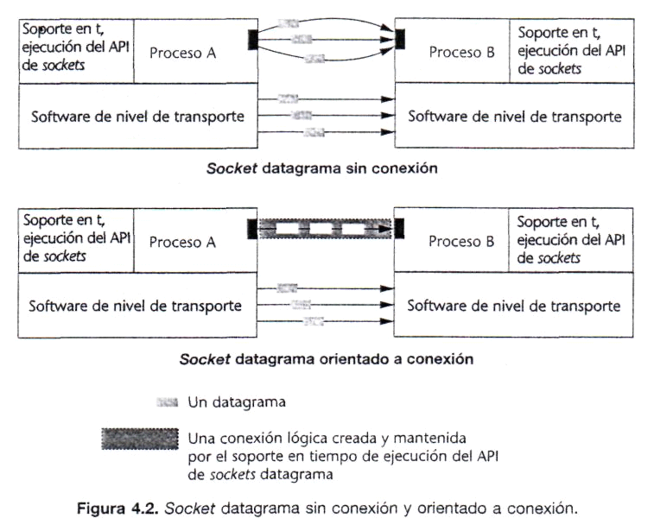
Ilustración 11: sockets datagrama

Un proceso que quiera enviar o recibir datos utilizando esta API debe instanciar un objeto DatagramSocket, o un socket para abreviar. Se dice que cada socket esta enlazado a un puerto UDP de la maquina que es local al proceso (es decir, la maquina en la que se esta ejecutando el proceso.

Para mandar un datagrama a otro proceso (que ha instanciado presumiblemente su socket en una dirección local, por ejemplo, el computador m y el puerto p), un proceso debe crear un objeto que representa el datagrama en si mismo. Este objeto puede crearse instanciando un objeto DatagramSoacket que englobe (1) una referenda a un vector de octetos que contenga los datos de la carga, y (2) la direccion de destino (el ID de la maquina y el número de puerto al que el socket del receptor esta enlazado, en este caso, m y p, respectivamente).
Una vez que se crea el objeto DatagramPacket y en el se incluyen los datos de la carga y del destino, el proceso emisor realiza una llamada al metodo send del objeto DatagramSocket, especificando una referenda al objeto DatagramSocket como argumento.

En el proceso receptor, también se debe instanciar un objeto DatagramSocket y enlazarlo a un puerto local; el número de puerto debe coincidir con el especificado en el paquete datagrama del emisor. Para recibir los datagramas enviados al socket, el proceso crea un objeto DatagramSocket que hace referenda a un vector de octetos y llama a un método receive de su objeto DatagramSocket, especificando como argumento una referenda al objeto DatagramSocket.

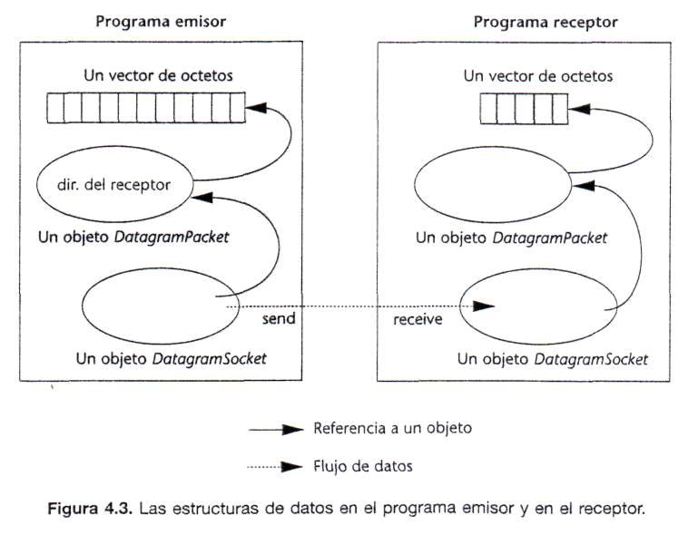
Ilustración 12: Sockets Stream

Flujo de programa de los dos procesos receptor – emisor, en este gráfico se pueden observar claramente los pasos mediante los cuales se puede enviar los datagramas, así como también la forma como estos datagramas son recibidos por el programa receptor de los mismos.

En el programa emisor:

- Crea un socket datagrama y lo enlaza a cualquier puerto local, teniendo en cuenta el listado de puertos conocidos.
- Sitúa datos en el vector de octetos
- Crea un paquete de datagrama, especificando el vector de datos
- Invoca el método emisor del socket con una referencia al paquete datagrama, en el caso del emisor, el método send.

En el programa receptor:

- Crea un socket datagrama y lo enlaza a un puerto local especifico.
- Crea un vector de octetos para recibir los datos
- Crea un paquete de datagrama, especificando el vector de octetos y la dirección del receptor
- Invoca el método receptor del socket con una referencia al paquete datagrama, en el caso del emisor, el método recive.

Con los sockets sin conexión, un socket enlazado a un proceso puede utilizarse para enviar datagramas a diferentes destinos (BroadCast). Es también posible que múltiples procesos envíen simultáneamente datagramas hacia un mismo socket enlazado a un proceso receptor, en cuyo caso el orden de llegada de estos mensajes será impredecible, de acuerdo con el protocolo UDP subyacente. La Ilustración 13 ilustra un escenario donde un proceso A, utiliza un único socket sin conexión para comunicarse con otros dos procesos en una sesión. Por ejemplo A, puede recibir un datagrama m1 de B, seguido por un datagrama m2 de C, después m3 y m4 B, seguidos de m5 de C, y así sucesivamente.

Proceso A
Proceso C
Proceso B
Ilustración 13: Socket Datagrama sin conexión

Alternativamente, es también posible que A abra un socket separado para cada proceso B y C, de manera que los datagramas de los dos procesos se puedan dirigir y recibir por los dos sockets separados, que se lo puede observar en el siguiente gráfico

Proceso A
Proceso C
Proceso B
Ilustración 14: Socket Datagrama sin conexión

En las interfaces de programación de sockets básicas, ya sean orientadas a conexión o sin conexión, las operaciones send son no bloqueantes, mientras que las operaciones receive son bloqueantes. Un proceso continuara con su ejecución después de realizar una llamada al método send. Sin embargo, una llamada al método receive, una vez invocada por un proceso, causara que el proceso se suspenda hasta que se reciba realmente un datagrama. Para evitar un bloqueo indefinido, el proceso receptor puede utilizar el método Timeout para fijar un plazo máximo de tiempo de bloqueo, por ejemplo, 50 segundos. Si no se recibe ningún dato durante este plazo de tiempo, se activara una excepción dando como resultado un error de tipo timeout, que puede capturarse en el código para manejar la situación de manera apropiada.

La Ilustración 15 es un diagrama de eventos que muestra una sesión de un protocolo petición-respuesta utilizando sockets datagrama.
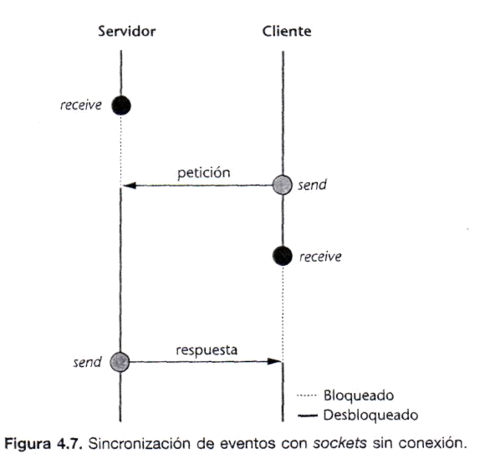
Ilustración 15: bloqueo sockets

Sockets TCP (Orientados a Conexión)

A continuación se estudiara como usar los sockets datagramas para comunicaciones orientados a conexión. Se debería mencionar aquí que es poco común emplear socketes para comunicaciones orientadas a conexión; la conexión proporcionada por esta API,es rudimentaria y típicamente insuficiente para las aplicaciones.

Los sockets en modo stream, que se presentan luego son mas típicos y apropiados para la comunicación orientada a conexión.
La clase DatagramSocket que permite crear y terminar una conexión, con un socket, se especifica la dirección de un sokcket remoto. Una ves efectuada la conexión el sockets se utiliza para intercambiar paquetes de diagrama con el socket remoto. En una operación send, si la dirección del datagrama no coincide con la dirección del socket en el otro extremo, se activara una excepción de error, si se envían los datos desde una fuente que no corresponde con el socket remoto conectado, los datos se ignoran.

Así una vez que se asocia una conexión a un socket datagrama, ese socket no estara disponible para comunicarse con otro socket, hasta que la conexión se termine.

Nótese que la conexión es unilateral; esto es, sólo se impone a un extremo. El socket en el otro lado esta disponible par enviar y recibir datos a otros sockets, a menos que se realice una conexión con este socket.

Sockets de modo stream

Mientras que el API de sockets datagrama permite el intercambio de unidades discretas de datos (es decir, datagramas), el API de sockets en modo stream proporciona un modelo de transferencia de datos basado en la E/S en modo stream de los sistemas operativos Unix. Por definición, un socket en modo stream proporciona solo comunicaciones orientadas a conexión.

En la entrada- salida en modo stream, los datos se transfieren utilizando el concepto de un flujo de datos continuo que fluye desde una fuente a un destino (también llamado sumidero). Los datos se insertan, o escriben, dentro de un flujo por un proceso que controla la fuente y los datos se extraen, o leen, del flujo por un proceso asociado al destino. Las ilustraciones 16 y 17 ilustran el concepto de un flujo de datos. Observe la naturaleza continua de un flujo que permite que los datos se inserten o extraigan del mismo a diferentes velocidades.

El API de sockets en modo stream (ilustración 17) es una extensión del modelo de E/S en modo stream. Usando el API, cada uno de los dos procesos crea individualmente un socket en modo stream. A continuación, se forma una conexión entre los sockets. Los datos se escriben, como un flujo de caracteres, dentro del socket del emisor y, a continuación, el receptor puede leerlos a través de su socket. Esto es similar al API de sockets
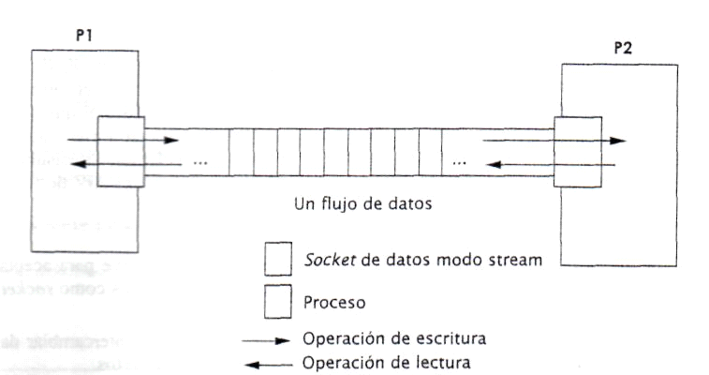

Ilustración 16: flujo de datos tipo stream

Grafica de enviar y recibir por sockets tipo string

Las unidades de datos escritas y leídas no necesitan coincidir. Por ejemplo, 100 bytes de datos escritos utilizando una operación pueden leerse utilizando una operación de lectura de 20 bytes, seguida por otra operación read de 80 bytes
Escribir
Leer
.
Ilustración 17: flujo de datos

Un servidor utiliza dos sockets: uno para aceptar las conexiones, otro para send/receive.
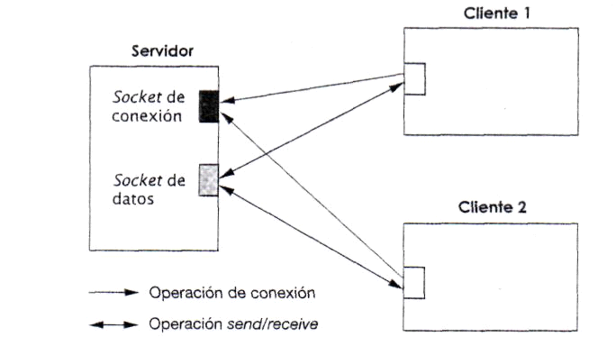

Ilustración 18: recibir / enviar

Datagrama orientados a conexión que ya se ha estudiado anteriormente, excepto por la diferencia en la naturaleza discreta de los datos transportados en sockets datagrama.

Las clases ServerSocket y Socket proporcionan el API de sockets en modo stream. El termino. La sintaxis del API esta estrechamente vinculada con el paradigma cliente-servidor

Hay dos tipos de sockets en el API en modo stream:
La clase ServerSocket proporciona el primer tipo de socket y sirve para aceptar conexiones. Por claridad, en este capftulo se hard referencia a ellos como sockets de conexión.
La clase Socket proporciona el otro tipo de socket que permite intercambiar datos. Por claridad, se hará referencia a ellos como sockets de datos.

Utilizando esta API, un proceso conocido como el servidor establece un socket de conexión y despues se queda a la espera de las peticiones de conexión de otros procesos. Las peticiones de conexión se aceptan de una en una. A través del socket de datos, el proceso servidor puede leer y/o escribir del flujo de datos. Cuando se termina la sesión de comunicación entre los dos procesos, se cierra el socket de datos, y el servidor esta preparado para aceptar la próxima petición de conexión a través del socket de conexión.

A un proceso que desea comunicarse con el servidor se le conoce como un cliente. Un cliente crea un socket; a continuación, a través del socket de conexión del servidor, solicita una conexión al servidor. Una vez que se acepta la petición, el socket del cliente se conecta al socket de datos del servidor de manera que el cliente pueda pasar a leer y/o escribir del flujo de datos. Cuando se completa la sesión de comunicación entre los dos procesos, se cierran los sockets de datos.

el protocolo tcp/ip

Una red TCP/IP transfiere datos mediante el ensamblaje de bloques de datos en paquetes, cada paquete comienza con una cabecera que contiene información de control; tal como la dirección del destino, seguido de los datos. Cuando se envía un archivo por la red TCP/IP, su contenido se envía utilizando una serie de paquetes diferentes. El Internet protocol (IP), un protocolo de la capa de red, permite a las aplicaciones ejecutarse transparentemente sobre redes interconectadas. Cuando se utiliza IP, no es necesario conocer que hardware se utiliza, por tanto ésta corre en una red de área local.

El Transmissión Control Protocol (TCP); un protocolo de la capa de transporte, asegura que los datos sean entregados, que lo que se recibe, sea lo que se pretendía enviar y que los paquetes que sean recibidos en el orden en que fueron enviados. TCP terminará una conexión si ocurre un error que haga la transmisión fiable imposible.

En términos generales, el protocolo TCP/IP está organizado en cuatro capas conceptuales que se construyen sobre una quinta capa de hardware. El siguiente esquema muestra las capas conceptuales así como la forma en que los datos pasan entre ellas.

APLICACIÓN (HTTP, SMTP, FTP, TELNET...)
TRANSPORTE (UDP/TCP)
INTERNET (IP)
INTERFAZ DE RED (ETHERNET,TOKEN RING)
HARDWARE (CABLES,ETC)

Capa de Aplicación
Es el nivel mas alto, los usuarios llaman a una aplicación que acceda servicios disponibles a través de la red de redes TCP/IP. Una aplicación interactúa con uno de los protocolos de nivel de transporte para enviar o recibir datos. Cada programa de aplicación selecciona el tipo de transporte necesario, el cual puede ser una secuencia de mensajes individuales o un flujo continúo de datos. El programa de aplicación pasa los datos en la forma requerida hacia el nivel de transporte para su entrega de datos.

Capa de Transporte

La principal tarea de la capa de transporte es proporcionar la comunicación entre un programa de aplicación y otro. Este tipo de comunicación se conoce frecuentemente como comunicación punto a punto. La capa de transporte regula el flujo de información. Puede también proporcionar un transporte confiable, asegurando que los datos lleguen sin errores y en secuencia. Para hacer esto, el software de protocolo de transporte tiene el lado de recepción enviando acuses de recibo de retorno y la parte de envío retransmitiendo los paquetes perdidos. El software de transporte divide el flujo de datos que se está enviando en pequeños fragmentos (por lo general conocidos como paquetes) y pasa cada paquete, con una dirección de destino, hacia la siguiente capa de transmisión. Aun cuando en el esquema anterior se utiliza un solo bloque para representar la capa de aplicación, una computadora de propósito general puede tener varios programas de aplicación accesando la red de redes al mismo tiempo. La capa de transporte debe aceptar datos desde varios programas de usuario y enviarlos a la capa del siguiente nivel. Para hacer esto, se añade información adicional a cada paquete, incluyendo códigos que identifican qué programa de aplicación envía y qué programa debe recibir, así como una suma de verificación para verificar que el paquete ha llegado intacto y utiliza el código de destino para identificar el programa de aplicación en el que se debe entregar.

Capa Internet
La capa Internet maneja la comunicación de una máquina a otra. Ésta acepta una solicitud para enviar un paquete desde la capa de transporte, junto con una identificación de la máquina, hacia la que se debe enviar el paquete. La capa Internet también maneja la entrada de datagramas, verifica su validez y utiliza un algoritmo de ruteo para decidir si el datagrama debe procesarse de manera local o debe ser transmitido. Para el caso de los datagramas direccionados hacia la máquina local, el software de la capa de red de redes borra el encabezado del datagrama y selecciona, de entre varios protocolos de transporte, un protocolo con el que manejará el paquete. Por último, la capa Internet envía los mensajes ICMP de error y control necesarios y maneja todos los mensajes ICMP entrantes.

Capa de interfaz de red
El software TCP/IP de nivel inferior consta de una capa de interfaz de red responsable de aceptar los datagramas IP y transmitirlos hacia una red específica. Una interfaz de red puede consistir en un dispositivo controlador (por ejemplo, cuando la red es una red de área local a la que las máquinas están conectadas directamente) o un complejo subsistema que utiliza un protocolo de enlace de datos propios (por ejemplo, cuando la red consiste de conmutadores de paquetes que se comunican con anfitriones utilizando HDLC).

Hardware
Aquí nos referimos al medio físico por el cual se transmite la información. Generalmente será un cable aunque no se descarta cualquier otro medio de transmisión como ondas o enlaces vía satélite, en lo referente al hardware su configuración y su manejo es completamente transparente para el programador

resumen

El capitulo anteriormente detallado permite ser una introducción hacia los conceptos básicos de lo que son protocolos, sockets y sus tipos, además de una explicación acerca del protocolo TCP/IP.

En primera instancia se conoce que un protocolo son un grupo de reglas que tiene que cumplir los programas para que se puedan comunicar entre si, a través de los sockets, los cuales son el medio por el cual se comunican las aplicaciones unas con otras de forma remota, especificando en cada instancia de socket una dirección de red y un puerto, para de esta forma poder enviar y recibir datos.

Existen sockets orientados no orientados a conexión, orientados a conexión y de modo stream, dependiendo de la aplicación que se pretenda construir será indispensable determinar que tipo de conexión se debe utilizar.

Por ultimo se echa un vistazo al protocolo TCP/IP el cual esta compuesta por cuatro capaz, quedando totalmente ocultas al usuario final, estas capas son: la de aplicación, transporte, Internet, interfaz de red, y la de hardware. Ayuda también la tarea de programación ya que el programador no tiene que preocuparse de la hardware que utiliza para la comunicación y puede centrarse en las tareas de conexión propiamente, de la aplicación que pretende desarrollar.

Aprendiendo TCP/I en 14 días PARKER T.
Computación Distribuida LIU M.
http://es.wikipedia.org/wiki/Socket
Computación Distribuida LIU M.

